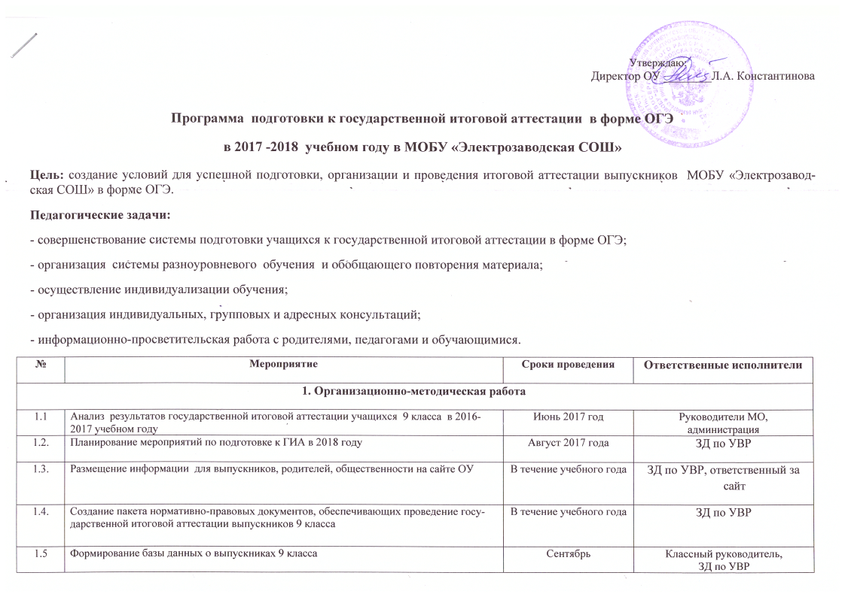

1.6. | Составление расписания консультаций по подготовке к экзаменам. | Октябрь | ЗД по УВР,учителя-предметники
2. Организация обучения педагогов
2.1 | Участие в инструктивных совещаниях для руководителей, зам. директоров по подготовке и проведению ОГЭ | В течение года | Администрация
2.2 | Участие педагогов в консультациях, проводимых методистами и специалистами РОО, руководителями кустовых объединений, руководителями районных методических объединений для педагогов, работающих в 9 классе | Ежемесячно, по плану РОО | Администрация
2.3. | Участие в семинарах в других ОУ района и проведение открытых уроков педагогами в рамках КМО | По плану РОО | Администрация
2.4. | Участие в тестировании педагогов математики с использованием КИМ. | Октябрь | Администрация
2.5. | Индивидуальная работа с педагогами, требующими дополнительного методического сопровождения: | По индивидуальным графикам | Администрация
 | Распределение наставников | Сентябрь-октябрь | по УВР
 | Посещение уроков наставниками, администрацией, руководителями МО | Еженедельно в течение учебного года. | Администрация
2.6. | Участие педагогов в обучающихся семинарах, вебинарах по вопросам подготовки выпускников к ГИА | В течение года | ЗД по УВР
2.7. | Проведение заседания МО учителей- предметников «Формы работы на уроке по повышению мотивационной сферы обучающихся» | Январь | Руководители МО
3. Подготовка школьников
3.1. | Ознакомление с нормативно-правовой базой проведения ОГЭ | Весь период | ЗД по УВР
3.1. | Проведение классных собраний | Сентябрь-декабрь;  февраль-май | Администрация, классные руководители
3.1. | Размещение информации о нормативной базе проведения ГИА на сайтах ОУ | Весь период | ЗД по УВР, ответственный за сайт
3.2. | Индивидуальные и индивидуально-групповые консультации для выпускников в ОУ | В течение всего периода | Администрация
3.3. | Проведение собеседования с учащимися 9 класса об экзаменах по выбору | Сентябрь-  декабрь | ЗД по УВР, классный руководитель
3.4. | Участие выпускников в пробных и репетиционных экзаменах. | Апрель 2017 года | Администрация
3.5. | Проведение контрольныз срезов в 9, 11 классах предметам по выбору | Ноябрь 2016 | Администрация
3.6 | Подготовка к ГИА в каникулярное время:
3.6 | Обучение выпускников в рамках КМО на базе школы педагогами из школ, входящих в КМО, по предметам, выбранным на ОГЭ, ЕГЭ. ( По уровням подготовки выпускников) | Во время каникул | Администрация
3.6 | Проведение занятий с обучающимися своей школы по всем предметам в период каникул. | Во время каникул | ЗД по УВР
3.6 | Обучение выпускников в районной физико-математической школе | Во время каникул | ЗД по УВР, классные руководители
3.7 | Подготовка выпускников, отнесённых к группе «Риск», к успешной сдаче экзаменов.
3.7 | Выявление и составление списков детей, требующих особого педагогического внимания. | Сентябрь | ЗД по УВР, учителя-предметники
3.7 | Организация дополнительных занятий по предметам с учащимися, отнесенными к группе «риск» | Сентябрь-май | ЗД по УВР, учителя-предметники, классные руководители.
3.7 | Внутришкольный мониторинг качества образования (анализ успеваемости, анализ кадрового потенциала, составление графика административных работ, их анализ и управленческие решения по итогам проведения контрольных работ) | Сентябрь-май | Администрация, учителя-предметники, классные руководители.
3.7 | Индивидуальная работа с родителями выпускников группы «риск» | Сентябрь-май | Администрация, учителя-предметники, классные руководители.
3.7 | Контроль посещаемости и успеваемости выпускников, отнесённых к группе «риск». | Сентябрь-май | Администрация, учителя-предметники, классные руководители.
3.8 | Участие выпускников в консультациях, проводимых ведущими педагогами школ. | Ноябрь-май | Администрация, учителя-предметники, классные руководители.
3.9 | Организация тренировочных занятий по заполнению бланков ОГЭ | Ноябрь–май | Учителя-предметники
4. Работа с родителями
4.1. | Проведение разъяснительной работы с родителями выпускников об условиях проведения ГИА в 2018 году. | Сентябрь-май | Администрация, классные руководители
4.2. | Изучение нормативных документов по ГИА в 2018 году на родительских собраниях и индивидуальных консультациях | Сентябрь-май | ЗД по УВР, классные руководители
4.3. | Родительские собрания, совместные собрания выпускников и родителей с участием администрации школы, учителей-предметников | Сентябрь-май | ЗД по УВР, классные руководители
4.4. | Индивидуальная работа с родителями выпускников, имеющих высокую учебную мотивацию и выпускников группы РИСК. | Сентябрь-май | Руководители ОУ, классные руководители
4.5. | Совместные собрания педагогов, выпускников и родителей с участием руководителя и специалистов РОО. | Октябрь-май | Администрацияя
5. Психолого-педагогическое сопровождение подготовки
5.1. | Приглашение на родительские собрания, для индивидуальных консультаций психолога для выпускников, педагогов, родителей в ОУ | ноябрь-май | Администрация
5.2. | Проведение бесед, дискуссий, мини-тренингов среди выпускников и педагогов. | Сентябрь-май | Администрацияя
5.3. | Оформление стендов по подготовке к ГИА | Сентябрь-май | ЗД по УВР, классные руководители, учителя-предметники
5.4. | Работа телефона доверия и «горячей линии». | Сентябрь-май | Администрация
5.5. | Работа районного психолого-логопедического пункта (обращение в пукт по необходимости) | Сентябрь-май | Администрация, руководитель пункта, Данилова Е.В.
5.6. | Профориентационная работа с выпускниками
5.6. | Участие в дне профориентации | Октябрь | Администрация, классные руководители
5.6. | Профориентационная работа с выпускниками | В течение года | Администрация, классные руководители
5.6. | Экскурсии по предприятиям района | Сентябрь-май | Администрация
6. Контроль качества обучения и подготовки к ГИА
6.1. | Формирование банка данных о результатах контрольных срезов выпускников. | Постоянно | ЗД по УВР
6.2. | Посещения уроков и родительских собраний в 9классе педагогами, администрацией. | Сентябрь-май | ЗД по УВР
6.3. | Проведение административных срезов | По графику в течение всего периода | ЗД по УВР
6.4. | Проведение пробных репетиционных экзаменов. | Февраль | ЗД по УВР
6.5. | Участие в совещаниях РОО по подготовке к ОГЭ | 1 раз в месяц | Администрация
6.6. | Мониторинг выполнения рабочих программ | 1 раз в четверть | ЗД по УВР, учителя-предметники
6.7. | Проверка классных журналов по выполнению программ и организации повторения | По окончании каждой четверти, полугодия | ЗД по УВР
6.8. | Качество подготовки учащихся к ГИА и РЭ учителями математики и организация индивидуальной работы педагогов с учащимися «группы риска» и высокомотивированными обучающимися | Декабрь | Зам. директора по УВР
6.9. | Качество подготовки учащихся к ГИА и РЭ учителями русского языка и организация индивидуальной работы педагогов с учащимися «группы риска» и высокомотивированными учащимися». | Февраль | Зам. директора по УВР
6.10. | Качество подготовки учащихся к ИА учителями- предметниками (предметы по выбору) и организация индивидуальной работы педагогов с учащимися группы риска | Март | Зам. директора по УВР
6.11. | Система работы учителя истории и обществознания по подготовке учащихся к итоговой аттестации | Март | Зам. директора по УВР
6.12. | Система работы учителя географии по подготовке учащихся к итоговой аттестации | Март | Зам. директора по УВР
6.13. | Организация работы по итоговому повторению при подготовке к ГИА | Октябрь-апрель | Зам. директора по УВР
7. Повышение качества образования по отдельным общеобразовательным предметам
7.1 | Открытые уроки в рамках МО, КМО по всем предметам | сентябрь-май | ЗД по УВР, руководители МО
7.2. | Оказание методической и практической помощи учителям группы «риска» (мастер-классы, практические занятия, индивидуальные консультации ) | В течение года | ЗД по УВР, руководители МО
7.3. | Проведение заседания МО учителей- предметников «Система оценки и контроля результатов учебной деятельности учащихся» | Ноябрь | Руководители МО
7.4. | Проведение заседания МО учителей- предметников «Формы работы на уроке по повышению мотивационной сферы обучающихся» | Январь | Руководители МО
7.5. | Формирование системы непрерывного повышения уровня профессиональной компетентности педагогов по подготовке обучающихс к ГИА ( сопровождение педагогов при организации методической работы в школе, курсовая подготовка, участие педагогов в вебинарах и др.) | В течение года | Администрация
7.6. | Научно-практическая конференция учащихся, педагогов | Февраль-март | ЗД по УВР
7.7. | Организация и проведение мониторинга образования по предметам учебного плана в 9 классе. | В течение года | Администрация
7.8. | Анализ контрольных работ в форме ОГЭ, планирование работ по устранению пробелов в ЗУН учащихся. Рекомендации по повышению качества знания учащихся | В течение года | ЗД по УВР, руководители МО, учителя-предметники
7.9. | Составление и своевременная корректировка планов индивидуальной работы с учащимися | В течение года | Учителя-предметники
7.10 | Повышение квалификации учителей через курсовую подготовку и дальнейшее сопровождение педагогов. | В течение года | ЗД по УВР
7.11. | Обновление на сайтах ОУ банка методических рекомендаций, разработок уроков, отдельных тем по повышению качества образования по предметам | В течение года | ЗД ПО УВР, руководители МО, ответственный за сайт
7.12. | Участие во всероссийской предметной олимпиаде школьников | октябрь- февраль | ЗД по УВР, учителя-предметники
7.13. | Посещение обучающимися районной физико- математической школы | сентябрь-май | Администрация
7.14. | Участие в районных семинарах по подготовке к ГИА | сентябрь-май | Администрация, учителя-предметники

